**Projektplanung BFK - Projekt „Optikerkette“**

**Projektziele:**

-funktionierende Netzwerkinfrastrucktur

-Alle PCs verbunden und einsatzbereit

-Webserver Website von außen Erreichbar

-Website fertiggestellt und getestet

-Datenbank angebunden

-Kunde zufrieden

**Gantt-Diagramm:**

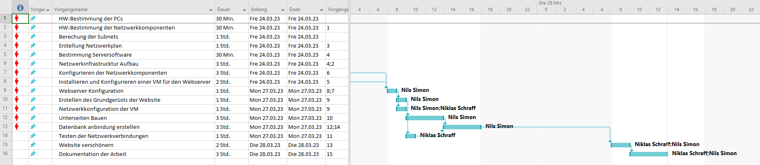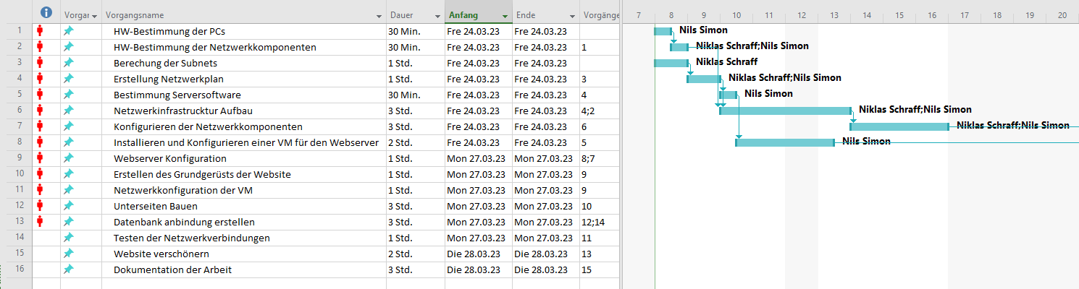

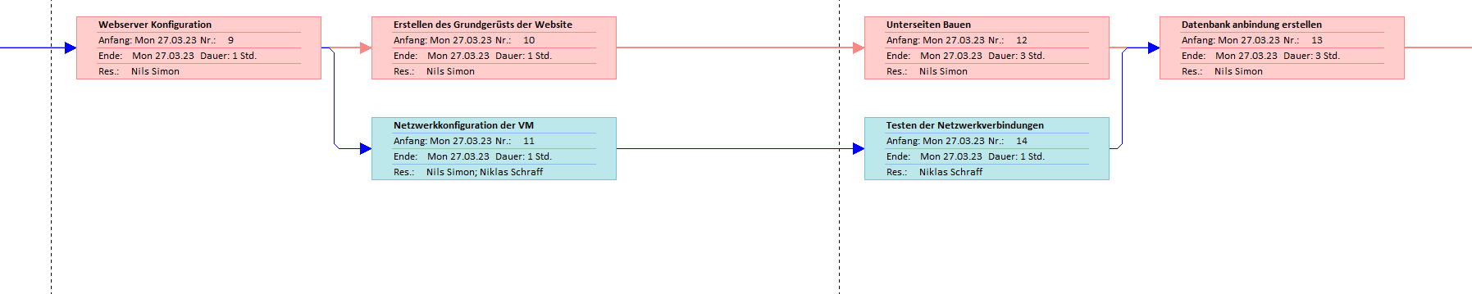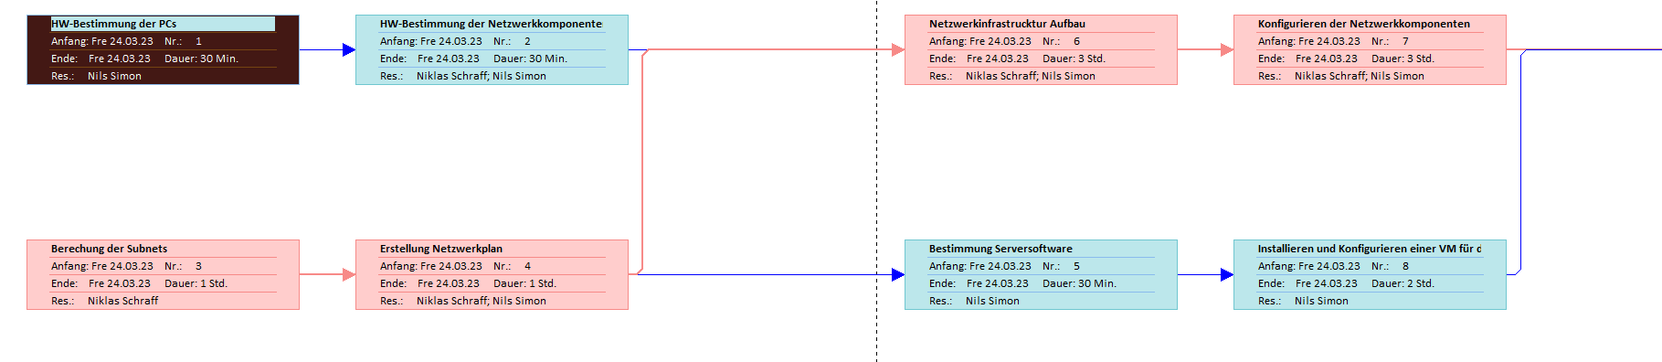**Netzplan:**

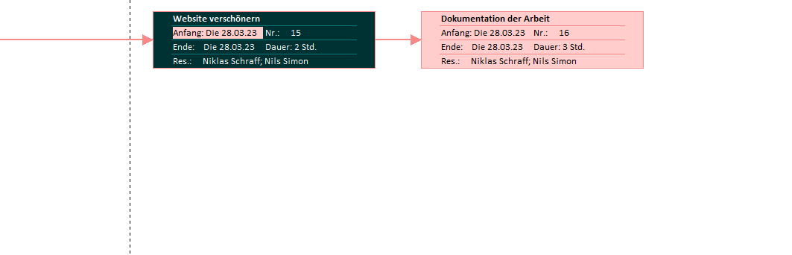

**Kostenplanung**

|  |  |  |  |  |  |
| --- | --- | --- | --- | --- | --- |
| **Artikel Name** | **Beschreibung** | **Begründung:** | **Anzahl** | **Einzelkosten** | **Gesamtkosten** |
| Verkaufs-PCs | Rhino Office i1463 | -Preiswert, Alle nötigen Features | 4x | 593,80€ | 2.375,20€ |
| Workstation-PC | GAMING PC | Intel Core i7-10700KF 8x3.80GHz | 16GB DDR4 | RTX 3060 12GB | 250GB M.2 SSD + 1TB HDD | -Leistungsstark, vielseitig einsetzbar  -Langlebig | 1x | 1.199,00€ | 1.199,00€ |
| Tastatur | Dell Multimedia-Tastatur KB216, Layout deutsch (QWERTZ), kabelgebunden, | -Preiswert, langlebig  -wartungsarm | 6x | 14,90€ | 89,40€ |
| Maus | Logitech B100 Maus kabelgebunden schwarz | -Preiswert, langlebig  -wartungsarm | 6x | 12,41€ | 74,46€ |
| Monitor | Acer K272HLHbi 69cm (27") FHD VA Monitor VGA/HDMI 75Hz 1ms FreeSync | -ausreichend groß  -gute Auflösung | 7x | 109,00€ | 763,00€ |
| Geschäftsführung Laptop | HP Pavilion 17,3" FHD i7-11370H 16GB/512GB SSD RTX3050Ti nOS 17-cd2475ng | -Leistungsstark  -Dockingstationsfähig | 1x | 869,00€ | 869,00€ |
| Docking Station | i-tec USB-C Dual Display Docking Station mit 100W | -kompakt, alle nötigen Anschlüsse  -starke Powerdelivery | 1x | 100,90€ | 100,90€ |
| Webserver Server RPi | Raspberry Pi 4 Computer Modell B, 4GB RAM | -sehr stromsparend  -wartungsarm, platzsparend | 1x | 66,90€ | 66,90€ |
| Switch | Cisco Catalyst Switch Modell 2960G WS-C2960G-48TC-L 48 Port 4 x SFP | -viele Ports,  -Preiswert | 4x | 139,00€ | 556,00€ |
| Router | Cisco C887VAM-K9 | -Preiswert, wartungsarm | 1x | 238,00€ | 238,00€ |
| Gehalt Nils Simon |  |  |  | 58,00€/h | 1.421,00 € |
| Gehalt Niklas Schraff |  |  |  | 58,00€/h | 899,00€ |
| **GESAMT=** |  |  |  |  | **8.651,86€** |